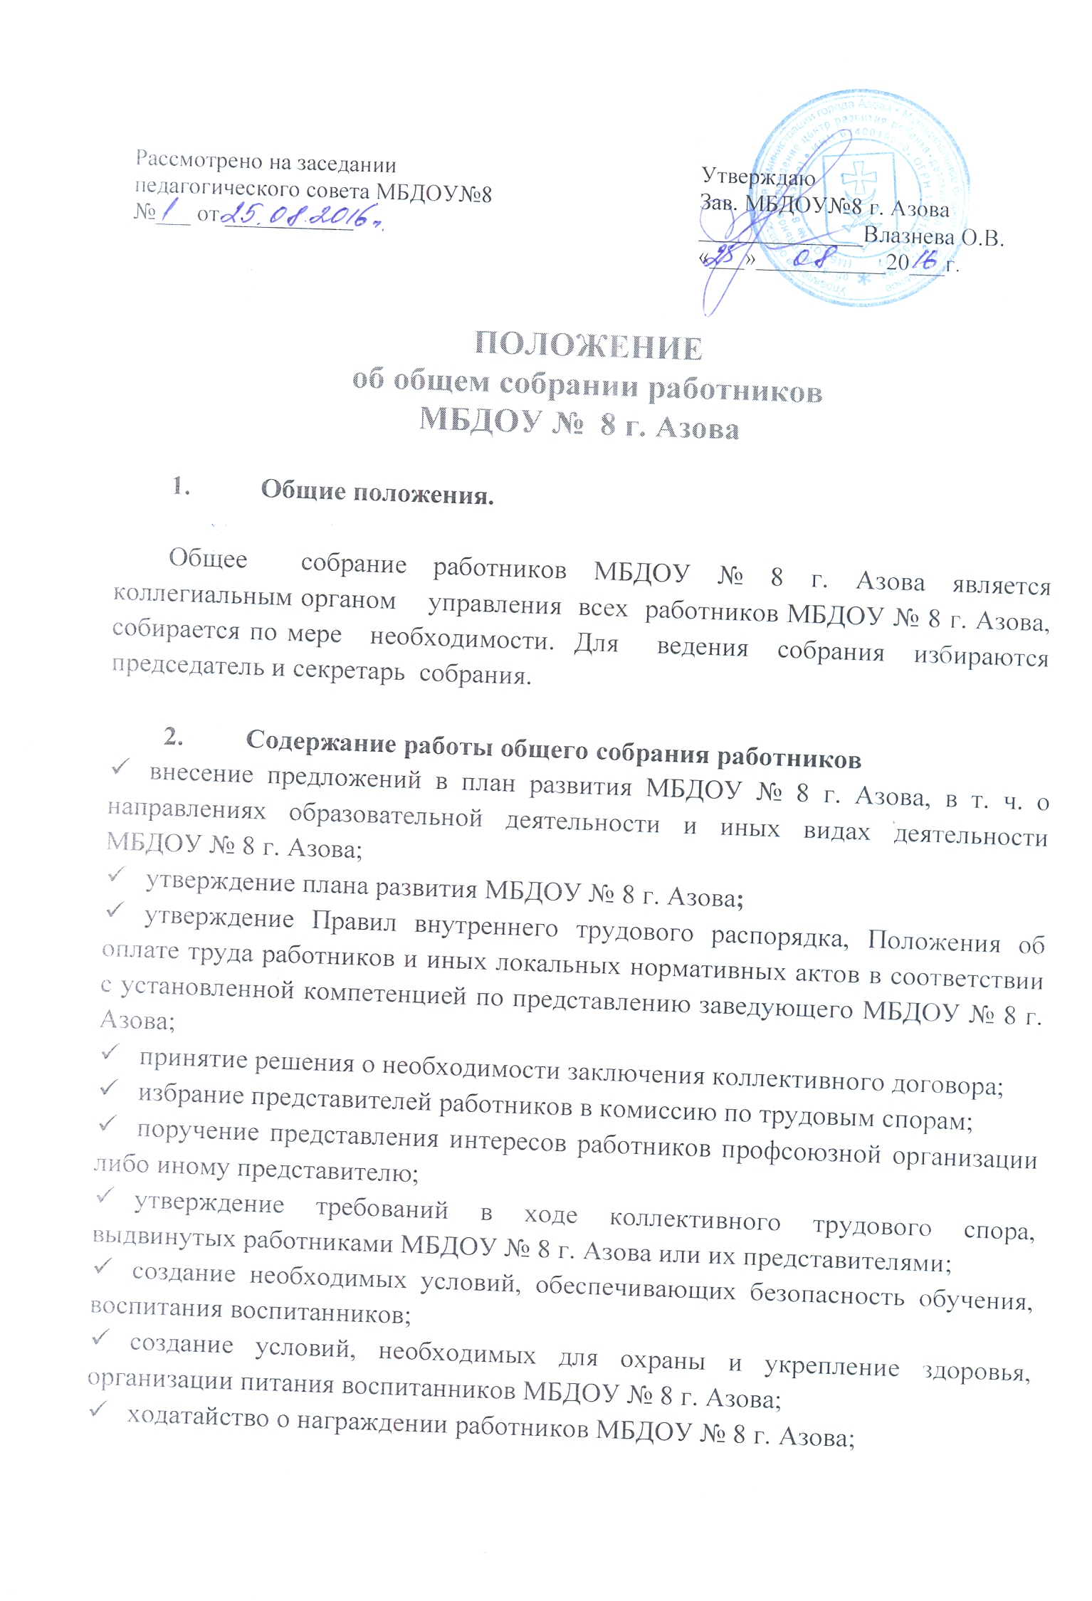  Рассмотрено на заседании  педагогического совета МБДОУ№8  №___ от ___________ | Утверждаю  Зав. МБДОУ№8 г. Азова ______________Влазнева О.В.  «___»___________20___г.

ПОЛОЖЕНИЕ

об общем собрании работников
МБДОУ № 8 г. Азова

- Общие положения.

Общее собрание работников МБДОУ № 8 г. Азова является коллегиальным органом управления всех работников МБДОУ № 8 г. Азова, собирается по мере необходимости. Для ведения собрания избираются председатель и секретарь собрания.

- Содержание работы общего собрания работников
- внесение предложений в план развития МБДОУ № 8 г. Азова, в т. ч. о направлениях образовательной деятельности и иных видах деятельности МБДОУ № 8 г. Азова;
- утверждение плана развития МБДОУ № 8 г. Азова;
- утверждение Правил внутреннего трудового распорядка, Положения об оплате труда работников и иных локальных нормативных актов в соответствии с установленной компетенцией по представлению заведующего МБДОУ № 8 г. Азова;
- принятие решения о необходимости заключения коллективного договора;
- избрание представителей работников в комиссию по трудовым спорам;
- поручение представления интересов работников профсоюзной организации либо иному представителю;
- утверждение требований в ходе коллективного трудового спора, выдвинутых работниками МБДОУ № 8 г. Азова или их представителями;
- создание необходимых условий, обеспечивающих безопасность обучения, воспитания воспитанников;
- создание условий, необходимых для охраны и укрепление здоровья, организации питания воспитанников МБДОУ № 8 г. Азова;
- ходатайство о награждении работников МБДОУ № 8 г. Азова;
- заслушивание отчета заведующего МБДОУ № 8 г. Азова и отдельных работников.

- Состав и организация работы общего собрания трудового коллектива

3.1. Общее собрание действует бессрочно и включает в себя работников МБДОУ № 8 г. Азова на дату проведения общего собрания, работающих на условиях полного рабочего дня по основному месту работы в МБДОУ № 8 г. Азова.
3.2. Общее собрание работников проводится не реже одного раза в год. Решение о созыве Общего собрания работников принимает заведующий МБДОУ № 8 г. Азова.
3.3. Общее собрание считается состоявшимся, если на нем присутствовало более половины работников МБДОУ № 8 г. Азова.
3.4. Решения Общего собрания принимаются большинством голосов (не менее 2/3) и оформляются протоколом. Решения являются обязательными, исполнение решений организуется заведующим МБДОУ № 8 г. Азова Заведующий отчитывается на очередном Общем собрании работников об исполнении и (или) о ходе исполнения решений предыдущего Общего собрания.

